PEDIDO DE PROVIDÊNCIA /2025

Exmo. Sr. Presidente,
Exmo. Senhores Vereadores,

O Vereador que este subscreve requer, após ouvida a Casa e cumpridos os trâmites regimentais, que seja enviada correspondência ao Exmo. Sr. Prefeito Jeferson Douglas Soares Estanislau, solicitando que encaminhe à secretaria competente, para que seja realizado o asfaltamento na entrada do Bairro Esmeraldas, localizado na MG-424 com a Rua Alfredo Carneiro Santiago, bem como a pintura da sinalização de trânsito no local.
JUSTIFICATIVA

A presente solicitação tem como objetivo atender às necessidades da população local, que enfrenta transtornos frequentes devido às más condições de acesso ao bairro. A pavimentação da via, acompanhada da devida sinalização de trânsito, é essencial para garantir a segurança viária, facilitar a circulação de veículos e pedestres, além de contribuir significativamente para a qualidade de vida dos moradores. Trata-se de uma medida urgente que visa promover maior dignidade à comunidade, prevenir acidentes e assegurar melhores condições de mobilidade urbana.
Diante do exposto, conto com apoio dos nobres pares para a aprovação deste pedido e encaminhamento a Secretaria competente.

Sete Lagoas, 07 de julho de 2025.
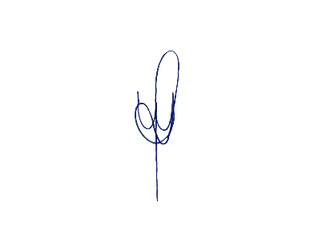
WALISSON LEANDRO GOMES BARCELOS
VEREADOR



